Actividades Sugeridas
OBJETIVO DE APRENDIZAJE OA_18 | DESCRIPCIÓN DE LA ACTIVIDADES
Demostrar que comprende el concepto de congruencia, usando la traslación, reflexión y rotación en cuadrículas.  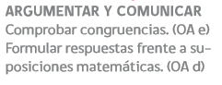 | 3.  Rotan triángulos y cuadriláteros y comprueban la congruencia de sus ángulos y lados. Por ejemplo, rotan el cuadrilátero ABCD de la figura, que está en una cuadrícula, con respecto al punto P y en 90°.  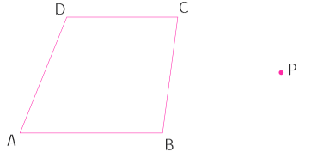  › denotan por A’B’C’D’ el cuadrilátero que se obtiene › completan:  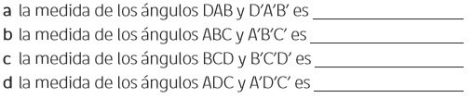  Responden la siguiente pregunta:  › ¿qué concluyen respecto de la medida de los ángulos de los cuadriláteros ABCD y A’B’C’D’?  › completan:  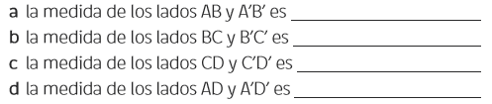  Responden la siguiente pregunta:  › ¿qué concluye respecto de la medida de los lados de los cuadriláteros ABCD y A’B’C’D’?

